附件
交通指引
山明水秀大饭店到达路线图
1.无锡机场：地铁3号线(苏庙方向，12站)到盛岸站，换乘地铁4号线(博览中心方向，6站)到夏家边站，3号出口，前行250米即到，全程约55分钟。
无锡机场到饭店约25公里，出租车25分钟车程（约60元）。
2.无锡火车站、中央汽车站，地铁三号线(苏庙方向，3站)到盛岸站，换乘地铁4号线(往博览中心方向，6站)到夏家边站，3号出口，前行250米即到，全程约30分钟。
3.高铁无锡东站，地铁2号线(梅园开原寺方向，17站)到河埒口站，换乘地铁4号线(博览中心方向，3站)到夏家边站，3号出口，前行250米即到，全程约55分钟。
高铁无锡东站到饭店约27公里，出租车30分钟车程（约70元）。
饭店地址：无锡市滨湖区蠡溪路999号
电话：0510-88681888（总机24小时）、85100369（总台24小时）、85111555（销售部08:00-20:00）

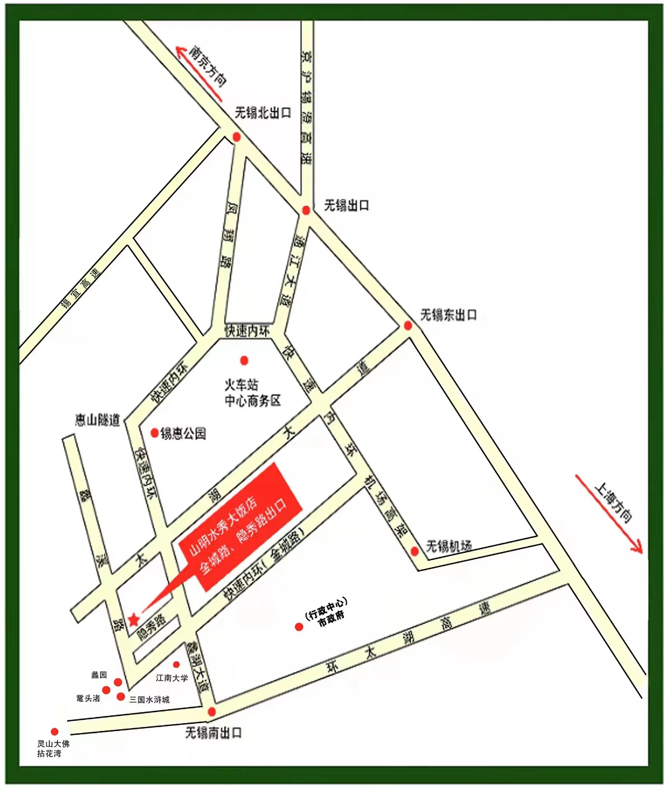

山水丽景大酒店到达路线图
1.无锡机场：苏南硕放机场到酒店约26公里，出租车30分钟车程（约70元）。
2.无锡火车站、中央汽车站：乘公交1路或82路至宝界村站下步行5分钟即到本酒店。
3. 高铁无锡东站到酒店约27公里，出租车30分钟车程（约70元）。
酒店地址：无锡市滨湖区山水东路19号
电话：0510-85556699,85559999（总机24小时）
